机器学习核心

## 高等数学

### 导数

#### 导数的基本概念

1. 微积分中的概念，是函数在这一点附近的变化斜率（切线斜率）；
2. 本质是通过极限的概念对函数进行局部的线性逼近；
3. 公式：

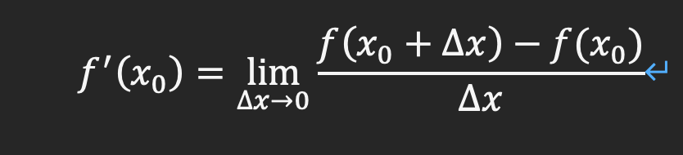

#### 基本函数的导数

|  |  |  |
| --- | --- | --- |
| **说明** | **公式** | **例子** |
| **常数的导数** | $${\left(C\right)}^{'}=0$$ | $${\left(3\right)}^{'}=0$$ |
| **幂函数的导数** | $${\left(x^{α}\right)}^{'}=αx^{α-1}$$ | $${\left(x^{3}\right)}^{'}=3x^{2}$$ |
| **指数函数的导数** | $${\left(a^{x}\right)}^{'}=a^{x}\ln{a}$$ | $${\left(3^{x}\right)}^{'}=3^{x}\ln{3}$$ |
| $${\left(e^{x}\right)}^{'}=e^{x}$$ | — |
| **对数函数的导数** | $${\left(\log_{a}{x}\right)}^{'}=\frac{1}{x\ln{a}}$$ | $${\left(\log_{3}{x}\right)}^{'}=\frac{1}{x\ln{3}}$$ |
| $${\left(\ln{x}\right)}^{'}=\frac{1}{x}$$ | — |
| **三角函数的导数** | $${\left(\sin{x}\right)}^{'}=\cos{x}$$ | — |
| $${\left(\cos{x}\right)}^{'}=-sin{x}$$ | — |
| $${\left(\tan{x}\right)}^{'}=\sec^{2}{x}=\frac{1}{\cos^{2}{x}}$$ | — |
| $${\left(\cot{x}\right)}^{'}={-csc}^{2}{x}=\frac{-1}{\sin^{2}{x}}$$ | — |

注解：ln2 : 以e为底数的2的log对数

#### 1.13 导数的求导法则

|  |  |
| --- | --- |
| **说明** | **公式** |
| **两函数之和求导** | $${\left(f+g\right)}^{'}=f^{'}+g'$$ |
| **两函数之积求导** | $${\left(fg\right)}^{'}=f^{'}g+fg'$$ |
| **两函数之商求导** | $${\left(\frac{f}{g}\right)}^{'}=\frac{f^{'}g-fg'}{g^{2}}$$ |
| **复合函数的导数** | $$若f\left(x\right)=h\left[g\left(x\right)\right],则f'\left(x\right)=h'\left[g\left(x\right)\right]∙g^{'}(x)$$ |

#### 利用导数求极值

驻点：函数导数为零的极值

鞍点：函数导数为零的非极值

#### 二阶导数

表达方式： $f''$、 $\frac{d^{2}y}{dx^{2}}$ 或 $\frac{d}{dx}\left(\frac{dy}{dx}\right)$

理解：位移时间函数、速度时间函数（）、加速度时间函数